وضعية انطلاق (02):
قصد إتمام ملف مشروع انجاز ملاعب لكرة السلة بإحدى الولايات طلبت المصالح المختصة من أحد مهندسيها تصميم مخطط يتناسب مع جميع الفئات: أكابر، أواسط وأصاغر فأنجز المخطط التالي:
ملاحظة:
- في ملعب الأواسط يقل العدد $x$ بـ: 1m عنه في ملعب الأكابر
- في ملعب الأصاغر يقل العدد $x$ بـ: 2m عنه في ملعب الأكابر
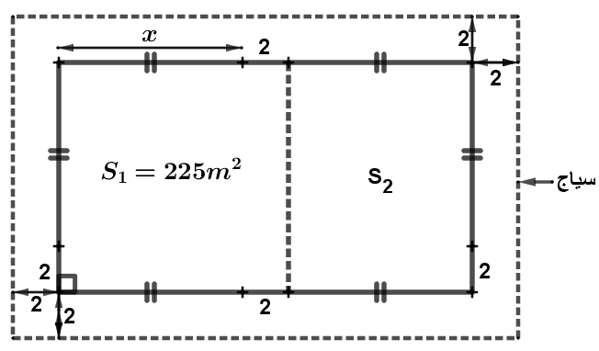

الجزء الأول:
1) عبر عن المساحة $S_{1}$ بدلالة $x$
2) عبر عن المساحة الكلية لميدان اللعب بدلالة $x$
3) أحسب $x$ إذا علمت أن المساحة $S_{1}$ في ملعب الأكابر تقدر بـ: $225m^{2}$
4) استنتج بعدي ملعب الأكابر ثم طول سياج الملعب اذا علمت أنه تركت للباب فتحة طولها 3m

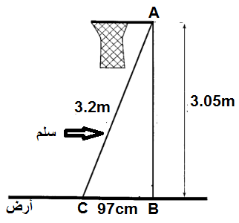

الجزء الثاني:
من أجل تثبيت السلة تم استعمال سلم كما هو موضح في الشكل:
1) أثبت أن الذراع [AB] عمودي على سطح الأرض ( النتائج مقربة إلى: ${10}^{-2}$ )
2) أحسب قيس الزاوية المشكلة بين السلم وسطح الأرض( مدور إلى الدرجة)

Belhocine : https://prof27math.weebly.com/

